1) Период подачи заявлений на открытом контуре должен быть синхронизирован с бизнес-процессом закрытого контура. Если есть даты начала и окончания приема заявлений, то заявления могут быть отправлены только в промежутке между этими датами. На открытом контуре даты поменяны местами, необходимо исправить. 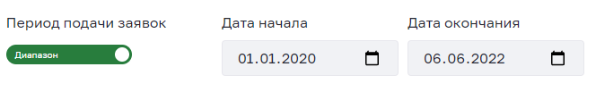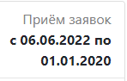

2) Вложенные в заявление на открытом контуре файлы, при скачивании их из реестра заявлений на закрытом контуре становятся неоткрываемыми. 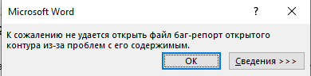

3) Обязательные для заполнения компоненты на форме должны в случае их незаполненности не давать пользователю совершить действие с формой. На закрытом контуре это реализовано, нужно сделать так же на открытом. 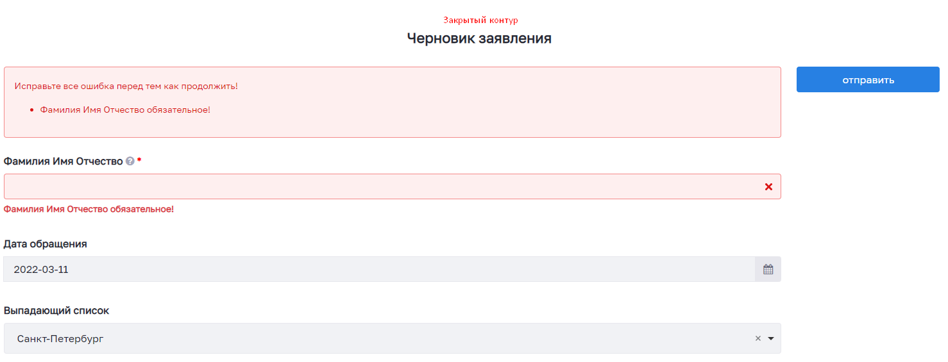

4) Необходимо исправить логику действий с формой на открытом контуре.

Все действия игнорируют обязательность полей, так не должно быть.

**Как должно быть:**

|  |  |
| --- | --- |
| **Действие** | **Описание** |
| Отмена | По действию осуществляется выход из формы в раздел «Реестр заявлений» без сохранения изменений |
| Печать | По данному действию выводится электронная форма документа в формате pdf заполненная в соответствии с экранной формой, файл документа настраивается в свободно распространяемом ПО Jaspersoft и прикрепляется в разделе «Действия». Переход по данному действию между формами не осуществляется |
| Печать с подписью | Действие по типу «Печать» с прикреплением к документу электронной подписи |
| Сохранить | По действию сохраняется текущая экранная форма. Переход по данному действию между формами не осуществляется |
| Действие без проверки | Переход на следующую форму без проверки игнорируя обязательность полей экранной формы |
| Запросить дополнительные данные | Действие по типу «Стандартное действие» (не несет функциональной нагрузки) |
| Одобрить | Действие по типу «Стандартное действие» (не несет функциональной нагрузки) |
| Отклонить | По действию происходит отмена текущих изменений в форме и возвращаются значения полей экранной формы, заполненные на предыдущей форме |
| Стандартное действие | Действие, осуществляющее переход к следующей экранной форме, проверяя поля экранной формы на обязательность заполнения (не несет функциональной нагрузки) |
| Удалить | По действию происходит удаление сформированного заявления (зарегистрированного в разделе «Реестр заявлений») |
| JS Async и JS | По данным действиям вызывается JS функции |

**Как происходит сейчас:**

Действие «Печать» отправляет заявление, но не может отправить (вечный прелоадер)

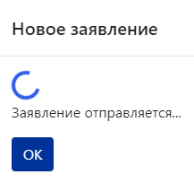;

Действие «Отмена» отправляет заявление;

Действие «Удалить» должно удалять заявление из реестра в закрытом контуре и в открытом. Сейчас оно удаляет форму только из закрытого контура, а в открытом – заявление остается, но при его просмотре появляется окно